ДОКУМЕНТАЦИЯ
по планировке территории (проект планировки территории, проект межевания территории) в границах улицы Доваторцев, улицы Южный обход, улицы Бирюзовой, улицы Тюльпановой, улицы Алмазной, северной границы земельного участка с кадастровым номером 26:12:012502:126
города Ставрополя

Документация по планировке территории (проект планировки территории) в границах улицы Доваторцев, улицы Южный обход, улицы Бирюзовой, улицы Тюльпановой, улицы Алмазной, северной границы земельного участка с кадастровым номером 26:12:012502:126 города Ставрополя

1. Общая часть.
Документация по планировке территории (проект планировки территории) в границах улицы Доваторцев, улицы Южный обход,
улицы Бирюзовой, улицы Тюльпановой, улицы Алмазной, северной границы земельного участка с кадастровым номером 26:12:012502:126
города Ставрополя (далее соответственно – проект планировки
территории, территория проектирования) подготовлена на основании постановления администрации города Ставрополя от 02.09.2021 № 1945
«О подготовке изменений в документацию по планировке территории (проект планировки территории, проект межевания территории) в границах улицы Доваторцев, улицы Южный обход, улицы Бирюзовой, улицы Тюльпановой, улицы Алмазной, северной границы земельного участка с кадастровым номером 26:12:012502:126 города Ставрополя, утвержденную постановлением администрации города Ставрополя
от 17.02.2017 № 287».
Проект планировки территории подготовлен для обеспечения устойчивого развития территории города Ставрополя, выделения элементов планировочной структуры, установления параметров планируемого
развития элементов планировочной структуры, установления
границ земельных участков, на которых предполагается размещение объектов капитального строительства, границ земельных участков, предназначенных для строительства и размещения линейных объектов, обеспечения проектируемой территории смешанной застройки инженерной, транспортной, социальной инфраструктурами.
Цели и задачи проекта планировки территории:
обеспечение устойчивого развития существующей территории;
определение архитектурно-планировочной структуры территории проектирования и разработка разбивочного чертежа красных линий, схемы функционального зонирования территории в границах проекта планировки территории с прилегающими земельными участками;
обоснование назначения территории проектирования в соответствии с документами территориального планирования и градостроительного зонирования, уточнение назначения территорий в границах проекта планировки территории;
разработка проектных предложений по развитию инженерной и транспортной инфраструктур, организации социального и культурно-бытового обслуживания;
установление границ территорий общего пользования, границ зон планируемого размещения объектов капитального строительства;
определение местоположения границ образуемых земельных участков;
выделение элементов планировочной структуры земельных участков или их частей.
2. Разрешительная документация.
Проект планировки территории подготовлен в соответствии с требованиями Градостроительного кодекса Российской Федерации
(далее – ГрК РФ), градостроительными и техническими регламентами, в том числе устанавливающими требования по обеспечению безопасной эксплуатации зданий, строений, сооружений и безопасного использования прилегающих к ним территорий, с соблюдением технических условий
на основании Стратегии социально-экономического развития
города Ставрополя до 2030 года, утвержденной решением
Ставропольской городской Думы от 24 июня 2016 г. № 869 «Об утверждении Стратегии социально-экономического развития города Ставрополя
до 2030 года» (далее – Стратегия социально-экономического развития).
При разработке проекта планировки территории учтены положения:
схемы территориального планирования Ставропольского края, утвержденной постановлением Правительства Ставропольского края
от 05 апреля 2011 г. № 116-п «Об утверждении схемы территориального планирования Ставропольского края» (далее – схема территориального планирования Ставропольского края);
корректировки генерального плана города Ставрополя на 2010 – 2030 годы, утвержденной решением Ставропольской городской Думы от 03 сентября 2009 года № 98 «Об утверждении корректировки генерального плана города Ставрополя на 2010 – 2030 годы»
(далее – генеральный план города Ставрополя);
Правил землепользования и застройки муниципального образования города Ставрополя Ставропольского края, утвержденных решением Ставропольской городской Думы от 27 сентября 2017 г. № 136 «Об утверждении Правил землепользования и застройки муниципального образования города Ставрополя Ставропольского края» (далее – Правила);
нормативов градостроительного проектирования муниципального образования города Ставрополя Ставропольского края, утвержденных решением Ставропольской городской Думы от 25 сентября 2019 г. № 375
«О нормативах градостроительного проектирования муниципального образования города Ставрополя Ставропольского края» (далее – нормативы градостроительного проектирования).
Проект планировки территории предусматривает детализацию основных положений генерального плана города Ставрополя по освоению приоритетных направлений градостроительного развития города Ставрополя.
Подготовленный проект планировки территории является основанием для последующей подготовки проектной документации для осуществления строительства, выноса на местность красных линий, линий регулирования застройки.
Материалы утвержденного проекта планировки территории должны учитываться при разработке инвестиционных паспортов территорий и объектов, проектов застройки элементов планировочной структуры, выдаче градостроительных планов земельных участков.
3. Положение о размещении объектов капитального строительства местного и регионального значения, характеристиках планируемого развития территории в границах проекта планировки территории и характеристиках развития систем социального, транспортного обслуживания и инженерно-технического обеспечения.
Площадь территории в границах проекта планировки территории составляет 40,1 га.
Функциональное зонирование территории в границах проекта планировки территории соответствует генеральному плану города Ставрополя и Правилам.
В границах проекта планировки территории предусматривается размещение объектов общественно-делового и культурно-бытового назначения, связанных структурой пешеходных улиц и внутриквартальных проездов.
Территория в границах проекта планировки территории представлена следующими функциональными зонами:
зона жилая многоэтажная (9 этажей и более);
общественно-деловые зоны;
многофункциональная общественно-деловая зона;
зона специализированной общественной застройки;
зона озелененных территорий общего пользования (лесопарки, парки, сады, скверы, бульвары, городские леса);
зона объектов улично-дорожной сети.
В границах проекта планировки территории жилая многоэтажная зона
(9 этажей и более) представлена существующими, строящимися многоквартирными жилыми домами со встроенно-пристроенными помещениями, детскими игровыми площадками, площадками для отдыха взрослого населения, физкультурно-спортивными и хозяйственными площадками, гостевыми парковками, местными проездами и пешеходными связями.
Общественно-деловые зоны представлены существующими учреждениями и объектами торговли, объектами общественного питания, объектами бытового, коммунального и транспортного обслуживания.
Многофункциональная общественно-деловая зона представлена объектом здравоохранения на 850 мест, культуры.
Зона специализированной общественной застройки представлена размещением общеобразовательного учреждения на 890 мест, дошкольного образовательного учреждения на 280 мест с возможностью реконструкции и последующим увеличением до 400 мест.
Зона озелененных территорий общего пользования (лесопарки, парки, сады, скверы, бульвары, городские леса) представлена городской озелененной территорией общего пользования – сквером.
Зона объектов улично-дорожной сети включает улицы, расположенные на территории проектирования, по которым осуществляются транспортная и пешеходная связи, выходы на магистральные улицы.
Основные технико-экономические показатели документации по планировке территории (проекта планировки территории, проекта межевания территории) в границах улицы Доваторцев, улицы Южный обход,
улицы Бирюзовой, улицы Тюльпановой, улицы Алмазной, северной границы земельного участка с кадастровым номером 26:12:012502:126 города Ставрополя приводятся в приложении 1 к документации по планировке территории (проекта планировки территории, проекта межевания территории) в границах улицы Доваторцев, улицы Южный обход,
улицы Бирюзовой, улицы Тюльпановой, улицы Алмазной, северной границы земельного участка с кадастровым номером 26:12:012502:126 города Ставрополя.
4. Красные линии.
Красные линии регулируют инфраструктуру улично-дорожной и пешеходной сетей в границах проекта планировки территории. Проектируемые красные линии решены в увязке с существующими улицами за границами проекта планировки территории. Для установления красных линий и выноса в натуру использованы методы расчета по координатам.
Чертеж красных линий и линий регулирования застройки в границах проекта планировки территории представлен в приложении 6 к документации по планировке территории (проекта планировки территории, проекта межевания территории) в границах улицы Доваторцев,
улицы Южный обход, улицы Бирюзовой, улицы Тюльпановой,
улицы Алмазной, северной границы земельного участка с кадастровым номером 26:12:012502:126 города Ставрополя.
Перечень координат характерных точек устанавливаемых красных линий представлен в приложении 4 к документации по планировке территории (проекта планировки территории, проекта межевания территории) в границах улицы Доваторцев, улицы Южный обход,
улицы Бирюзовой, улицы Тюльпановой, улицы Алмазной, северной границы земельного участка с кадастровым номером 26:12:012502:126
города Ставрополя.
Перечень координат характерных точек отменяемых красных линий представлен в приложении 5 к документации по планировке территории (проекта планировки территории, проекта межевания территории) в границах улицы Доваторцев, улицы Южный обход, улицы Бирюзовой,
улицы Тюльпановой, улицы Алмазной, северной границы земельного участка с кадастровым номером 26:12:012502:126 города Ставрополя.

Документация по планировке территории (проект межевания территории)
в границах улицы Доваторцев, улицы Южный обход, улицы Бирюзовой, улицы Тюльпановой, улицы Алмазной, северной границы земельного участка с кадастровым номером 26:12:012502:126 города Ставрополя

5. Общая часть.
Документация по планировке территории (проект межевания территории) в границах улицы Доваторцев, улицы Южный обход,
улицы Бирюзовой, улицы Тюльпановой, улицы Алмазной, северной границы земельного участка с кадастровым номером 26:12:012502:126
города Ставрополя (далее – проект межевания территории) подготовлена
на основании постановления администрации города Ставрополя
от 02.09.2021 № 1945 «О подготовке изменений в документацию
по планировке территории (проект планировки территории, проект межевания территории) в границах улицы Доваторцев, улицы Южный обход, улицы Бирюзовой, улицы Тюльпановой, улицы Алмазной, северной границы земельного участка с кадастровым номером 26:12:012502:126
города Ставрополя, утвержденную постановлением администрации города Ставрополя от 17.02.2017 № 287». Подготовка проекта межевания территории совместно с проектом планировки территории осуществляется в целях обеспечения устойчивого развития территорий, выделения элементов планировочной структуры (кварталов, микрорайонов, иных элементов), описания земельных участков, формируемых (подлежащих образованию, изменению) для размещения объектов капитального строительства, границ земельных участков, предназначенных для строительства и размещения линейных и иных объектов, образования земельных участков.
В процессе разработки проекта межевания территории использовались следующие материалы и нормативно-правовые документы:
ГрК РФ;
Земельный кодекс Российской Федерации;
СП 42.13330.2016 «Градостроительство. Планировка и застройка городских и сельских поселений. Актуализированная редакция
СНиП 2.07.01-89*» (далее — СП 42.13330.2016);
СанПиН 2.2.1/2.1.1.1200-03 «Санитарно-защитные зоны и санитарная классификация предприятий, сооружений и иных объектов», утвержденные постановлением Главного государственного санитарного врача Российской Федерации от 25.09.2007 № 74;
«РДС 30-201-98. Система нормативных документов в строительстве. Руководящий документ системы. Инструкция о порядке проектирования и установления красных линий в городах и других поселениях Российской Федерации» (принят постановлением Госстроя Российской Федерации от 06.04.1998 № 18-30);
схема территориального планирования Ставропольского края;
генеральный план города Ставрополя;
Правила;
нормативы градостроительного проектирования.
6. Основные положения проекта межевания территории.
Проект межевания территории разработан в составе проекта планировки территории для определения местоположения границ образуемых земельных участков с целью обеспечения устойчивого развития территории города Ставрополя.
Исходными данными для подготовки проекта межевания территории являются топографическая съемка по результатам инженерно-геодезических изысканий, выполненных в 2015 году.
В соответствии с приказом Федеральной службы земельного кадастра России от 28.03.2002 № П/256 «О введении местных систем координат» принята система координат МСК – 26 от СК-95.
Территория проектирования располагается в границах кадастрового квартала 26:12:012502, границы которого установлены в соответствии
с кадастровым делением территории города Ставрополя.
7. Перечень и сведения о площади исходных и образуемых земельных участков, которые будут отнесены к территориям общего пользования.
Проектируемая территория определена как территория, расположенная в жилой зоне Юго-Западного планировочного района города Ставрополя.
Функциональное зонирование проектируемой территории представлено жилой многоэтажной зоной (9 этажей и более), общественно-деловыми зонами, многофункциональной общественно-деловой зоной, зоной озелененных территорий общего пользования, зоной объектов улично-дорожной сети.
Размещение объектов капитального строительства федерального значения в границах проекта межевания территории не предусмотрено.
Размеры границ проектируемой территории определены согласно проекту планировки территории с учетом положений генерального плана города Ставрополя и Правил.
Проектом межевания территории в соответствии с проектом планировки территории предусматривается размещение объектов общегородского значения в функциональных зонах, принятых в соответствии с градостроительным зонированием и Правилами.
Площадь территории проектирования в границах проекта межевания территории составляет 40,10 га. Проектируемая территория располагается в границах кадастрового квартала 26:12:012502. Категория земель – земли населенных пунктов.
Перечень и сведения о площади исходных земельных участков и образуемых земельных участков, в том числе формируемых земельных участков, которые будут отнесены к территориям общего пользования представлены в приложении 2 к документации по планировке территории (проекту планировки территории, проекту межевания территории) в границах улицы Доваторцев, улицы Южный обход, улицы Бирюзовой, улицы Тюльпановой, улицы Алмазной, северной границы земельного участка с кадастровым номером 26:12:012502:126 города Ставрополя.
Перечень координат характерных точек образуемых земельных участков представлен в приложении 3 к документации по планировке территории (проекту планировки территории, проекту межевания территории) в границах улицы Доваторцев, улицы Южный обход, улицы Бирюзовой, улицы Тюльпановой, улицы Алмазной, северной границы земельного участка с кадастровым номером 26:12:012502:126
города Ставрополя.
На чертеже проекта межевания территории, приведенном в приложении 8 к документации по планировке территории (проекту планировки территории, проекту межевания территории) в границах улицы Доваторцев, улицы Южный обход, улицы Бирюзовой, улицы Тюльпановой, улицы Алмазной, северной границы земельного участка с кадастровым номером 26:12:012502:126 Ставрополя отображены границы образуемых и изменяемых земельных участков.
8. Ограничения использования территории проектирования.
В проекте межевания территории рассматриваются ограничения использования территории проектирования в границах проекта межевания территории, связанные с наличием в границах проекта межевания территории инженерных коммуникаций, в отношении которых установлены зоны с особыми условиями использования территорий.
В соответствии со статьей 1 ГрК РФ зонами с особыми условиями использования территорий являются охранные, санитарно-защитные зоны, зоны охраны объектов культурного наследия (памятников истории
и культуры) народов Российской Федерации, водоохранные зоны, зоны затопления, подтопления, зоны санитарной охраны источников питьевого
и хозяйственно-бытового водоснабжения, зоны охраняемых объектов,
иные зоны, устанавливаемые в соответствии с законодательством
Российской Федерации.
Территорию проектирования пересекают следующие инженерные коммуникации:
сети газоснабжения;
сети водоснабжения;
сети канализации;
сети электроснабжения;
кабельная линия связи;
сети ливневой канализации.
Охранная зона газопровода среднего давления устанавливается на основании постановления Правительства Российской Федерации
от 20 ноября 2000 г. № 878 «Об утверждении Правил охраны газораспределительных сетей».
Санитарно-защитная полоса водопровода устанавливается на основании СанПиН 2.1.4.1110-02 «Зона санитарной охраны источников водоснабжения и водопроводов питьевого назначения».
Охранные зоны линий электропередачи установлены на основании постановления Правительства Российской Федерации от 24 февраля 2009 г.
№ 160 «О порядке установления охранных зон объектов электросетевого хозяйства и особых условий использования земельных участков, расположенных в границах таких зон».
Охранные зоны кабельной линии связи устанавливаются на основании постановления Правительства Российской Федерации от 09 июня 1995 г. № 578 «Об утверждении Правил охраны линий и сооружений связи Российской Федерации».
Охранная зона канализации, а также ливневой канализации устанавливается на основании СП 42.13330.2016.
Объекты культурного наследия в границах проекта межевания территории отсутствуют.
Охрана окружающей среды в границах территории проектирования должна осуществляться в соответствии с действующими нормативными правовыми актами по вопросам охраны окружающей среды и рационального использования природных ресурсов.
Объекты культурного наследия в границах проекта межевания территории отсутствуют. С южной стороны к границе проектируемой территории примыкает объект культурного наследия федерального значения «Комплекс памятников, ранний железный век, IV – IX вв. н.э.: 1-е Татарское городище, 2-е Татарское городище».
Границы зон с особыми условиями использования территории отображены в графической части материалов по обоснованию проекта межевания территории.
9. Сведения о разрешенном использовании образуемых земельных участков.
В проекте межевания территории разрешенное использование образуемых земельных участков установлено в соответствии с Правилами с учетом классификатора видов разрешенного использования земельных участков, утвержденного приказом Министерства экономического развития Российской Федерации от 01 сентября 2014 г. № 540 «Об утверждении классификатора видов разрешенного использования земельных участков».

Приложение 1

к документации по планировке территории (проекту планировки
территории, проекту межевания территории) в границах улицы Доваторцев, улицы Южный обход, улицы Бирюзовой, улицы Тюльпановой, улицы Алмазной, северной границы земельного участка с кадастровым номером 26:12:012502:126 города Ставрополя

ОСНОВНЫЕ ТЕХНИКО-ЭКОНОМИЧЕСКИЕ ПОКАЗАТЕЛИ
документации по планировке территории (проекта планировки территории, проекта межевания территории) в границах улицы Доваторцев, улицы Южный обход, улицы Бирюзовой, улицы Тюльпановой, улицы Алмазной, северной границы земельного участка с кадастровым номером 26:12:012502:126 города Ставрополя

№ п/п | Наименование |  | Единицы измерения | Значение
1. | Площадь территории проектирования в границах проекта планировки территории |  | га | 40,1
2. | Функциональные зоны
1) | зона многоэтажная жилая (9 этажей и более) |  | га | 14,2
2) | общественно-деловые зоны |  | га | 3,49
3) | многофункциональна общественно-деловая зона |  | га | 6,36
а) | объект здравоохранения |  | га | 2,45
4) | зона специализированной общественной застройки |  | га | 4,5
а) | общеобразовательное учреждение |  | га | 3,06
б) | дошкольное образовательное учреждение |  | га | 1,53
5) | зона озелененных территорий общего пользования (лесопарки, парки, сады, скверы, бульвары, городские леса) |  | га | 0,4
6) | зона объектов улично-дорожной сети |  | га | 11,15

Приложение 2

к документации по планировке территории (проекту планировки территории, проекту межевания территории) в границах
улицы Доваторцев, улицы Южный обход, улицы Бирюзовой,
улицы Тюльпановой, улицы Алмазной, северной границы земельного участка с кадастровым номером 26:12:012502:126
города Ставрополя

ПЕРЕЧЕНЬ И СВЕДЕНИЯ
о площади исходных земельных участков и образуемых земельных участков, в том числе формируемых земельных участков, которые будут отнесены к территориям общего пользования

№ п/п | Кадастровый номер исходного земельного участка | Площадь исходного земельного участка, кв.м | Категория земель | Вид разрешенного использования исходного земельного участка | Условный номер образуемого земельного участка | Площадь образуемого земельного участка, кв.м | Вид разрешенного использования образуемого земельного участка, код (числовое обозначение) вида разрешенного использования образуемого земельного участка

1 | 2 | 3 | 4 | 5 | 6 | 7 | 8
1. | 26:12:000000:7856 | 52754 | земли населенных пунктов | коммунальное обслуживание (под объекты инженерной инфраструктуры) | :ЗУ1 | 2528 | Магазины (4.4)
2. | 26:12:012502 | - | - | -
3. | 26:12:012502:802 | 2500 | земли населенных пунктов | под объектами торгового назначения и обслуживания населения | :ЗУ2 | 2761 | под объектами торгового назначения и обслуживания населения
4. | 26:12:000000:7856 | 52754 | земли населенных пунктов | коммунальное обслуживание (под объекты инженерной инфраструктуры)
5. | 26:12:012502 | - | - | -

Так как исходный участок 26:12:000000:7856 после преобразований должен сохраниться в измененных границах, а так же в связи с тем, что процедура перераспределения земельных участков и земель не предполагает сохранение остатков исходных земельных участков в измененных границах, вышеописанное образование земельных участков при проведении кадастровых работ необходимо выполнять в дв этапа.

Этап №1. Образование двух земельных участков путем раздела земельного участка 26:12:000000:7856 с сохранением исходного земельного участка в измененных границах.

1. | 26:12:000000:7856 | 52754 | земли населенных пунктов | коммунальное обслуживание (под объекты инженерной инфраструктуры) | :7856:ЗУ1 | 2516 | коммунальное обслуживание (под объекты инженерной инфраструктуры)
 |  |  |  |  | :7856:ЗУ2 | 227
Этап №2. Образование двух земельных участков путем перераспределения с земельными участками, земельными участками, образованными в результате кадастрового учета по 1му этапу с с землями.
1 | 2 | 3 | 4 | 5 | 6 | 7 | 8
1. | :7856:ЗУ1 | 2516 | земли населенных пунктов | коммунальное обслуживание (под объекты инженерной инфраструктуры) | :ЗУ1 | 2528 | Магазины (4.4)
2. | 26:12:012502 | - | - | -
3. | 26:12:012502:802 | 2500 | земли населенных пунктов | под объектами торгового назначения и обслуживания населения | :ЗУ2 | 2761 | под объектами торгового назначения и обслуживания населения
4. | :7856:ЗУ2 | 227 | земли населенных пунктов | коммунальное обслуживание (под объекты инженерной инфраструктуры)
5. | 26:12:012502 | - | - | -

Приложение 3

к документации по планировке территории (проекту планировки
территории, проекту межевания территории) в границах
улицы Доваторцев, улицы Южный обход, улицы Бирюзовой,
улицы Тюльпановой, улицы Алмазной, северной границы земельного участка с кадастровым номером 26:12:012502:126
города Ставрополя

ПЕРЕЧЕНЬ
координат характерных точек образуемых земельных участков

№ п/п | Условный номер образуемого участка. Обозначение характерных точек границы | Координаты, м
 |  | X | Y

1 | 2 | 3 | 4
1. | :ЗУ1
 | 1 | 470854.66 | 1314039.30
 | 2 | 470854.64 | 1314039.39
 | 3 | 470848.91 | 1314067.36
 | 4 | 470761.41 | 1314048.48
 | 5 | 470767.19 | 1314021.25
 | 6 | 470767.23 | 1314021.06
 | 1 | 470854.66 | 1314039.30
 | – | – | –
 | 7 | 470795.56 | 1314053.15
 | 8 | 470795.08 | 1314055.43
 | 9 | 470792.78 | 1314054.95
 | 10 | 470793.27 | 1314052.67
 | 7 | 470795.56 | 1314053.15
2. | :ЗУ2
 | 1 | 470929.08 | 1314036.75
 | 2 | 470932.03 | 1314059.67
 | 3 | 470925.81 | 1314073.43
 | 4 | 470922.42 | 1314081.08
 | 5 | 470919.79 | 1314086.87
 | 6 | 470918.51 | 1314089.55
 | 7 | 470918.16 | 1314090.20
 | 8 | 470915.21 | 1314089.54
 | 9 | 470893.87 | 1314084.74
 | 10 | 470873.25 | 1314080.07
 | 11 | 470861.45 | 1314077.35
 | 12 | 470864.02 | 1314046.65
 | 13 | 470869.03 | 1314045.99
 | 14 | 470869.51 | 1314045.89
 | 15 | 470886.87 | 1314043.49
 | 16 | 470919.95 | 1314038.31
 | 1 | 470929.08 | 1314036.75
 | – | – | –
 | 17 | 470866.84 | 1314067.12
 | 18 | 470866.37 | 1314069.41
 | 19 | 470864.08 | 1314068.92
 | 20 | 470864.56 | 1314066.63
 | 17 | 470866.84 | 1314067.12

Приложение 4

к документации по планировке территории (проекту планировки территории, проекту межевания территории) в границах
улицы Доваторцев, улицы Южный обход, улицы Бирюзовой,
улицы Тюльпановой, улицы Алмазной, северной границы земельного участка с кадастровым номером 26:12:012502:126
города Ставрополя

ПЕРЕЧЕНЬ
координат характерных точек устанавливаемых красных линий

№ п/п | Условный номер образуемого участка. Обозначение характерных точек границы | Координаты, м
 |  | X | Y

1 | 2 | 3 | 4
1. | Линия 31
 | 1 | 470819.12 | 1313677.86
 | 2 | 470813.13 | 1313701.45
 | 3 | 470810.34 | 1313700.76
 | 4 | 470816.30 | 1313741.96
 | 5 | 470822.46 | 1313770.22
 | 6 | 470885.66 | 1313780.09
 | 7 | 470896.92 | 1313849.21
 | 8 | 470895.57 | 1313849.00
 | 9 | 470911.37 | 1313938.08
 | 10 | 470911.97 | 1313938.94
 | 11 | 470917.23 | 1313971.21
 | 12 | 470917.43 | 1313972.50
 | 13 | 470917.83 | 1313975.47
 | 14 | 470911.01 | 1313976.60
 | 15 | 470914.59 | 1313997.22
 | 16 | 470919.95 | 1314038.31
 | 17 | 470929.08 | 1314036.75
 | 18 | 470932.03 | 1314059.67
 | 19 | 470925.81 | 1314073.43
 | 20 | 470922.42 | 1314081.08
 | 21 | 470919.79 | 1314086.87
 | 22 | 470918.51 | 1314089.55
 | 23 | 470918.16 | 1314090.20
 | 24 | 470915.21 | 1314089.54
 | 25 | 470893.87 | 1314084.74
 | 26 | 470873.25 | 1314080.07
 | 27 | 470861.45 | 1314077.35
 | 28 | 470864.02 | 1314046.65
 | 29 | 470869.03 | 1314045.99
 | 30 | 470869.51 | 1314045.89
 | 31 | 470859.79 | 1313985.07
 | 32 | 470840.33 | 1313886.29
 | 33 | 470839.79 | 1313886.17
 | 34 | 470829.06 | 1313883.78
 | 35 | 470825.90 | 1313883.08
 | 36 | 470830.43 | 1313909.55
 | 37 | 470774.65 | 1313897.96
 | 38 | 470773.71 | 1313902.13
 | 39 | 470772.31 | 1313908.58
 | 40 | 470747.79 | 1313903.25
 | 41 | 470657.99 | 1313884.02
 | 42 | 470561.52 | 1313863.13
 | 43 | 470568.67 | 1313830.34
 | 44 | 470551.25 | 1313829.00
 | 45 | 470383.48 | 1313791.19
 | 46 | 470378.29 | 1313818.51
 | 47 | 470399.85 | 1313822.92
 | 48 | 470401.34 | 1313814.91
 | 49 | 470415.34 | 1313818.08
 | 50 | 470529.97 | 1313844.01
 | 51 | 470542.69 | 1313862.76
 | 52 | 470540.13 | 1313877.77
 | 53 | 470559.11 | 1313895.56
 | 54 | 470538.95 | 1313991.38
 | 55 | 470381.60 | 1313961.23
 | 56 | 470361.95 | 1313957.48
 | 57 | 470322.67 | 1313949.97
 | 58 | 470351.20 | 1313823.39
 | 59 | 470353.44 | 1313813.44
 | 60 | 470349.58 | 1313812.59
 | 61 | 470275.05 | 1313799.82
 | 62 | 470257.65 | 1313796.84
 | 63 | 470258.31 | 1313793.93
 | 64 | 470258.34 | 1313793.76
 | 65 | 470125.74 | 1313766.77
 | 66 | 470134.07 | 1313717.47
 | 67 | 470143.61 | 1313719.51
 | 68 | 470157.75 | 1313646.19
 | 69 | 470211.35 | 1313657.37
 | 70 | 470211.79 | 1313655.33
 | 71 | 470217.23 | 1313630.54
 | 72 | 470213.85 | 1313629.78
 | 73 | 470172.43 | 1313624.28
 | 74 | 470140.52 | 1313616.42
 | 75 | 470149.08 | 1313556.49
 | 76 | 470242.52 | 1313574.76
 | 77 | 470245.01 | 1313565.49
 | 78 | 470292.24 | 1313574.02
 | 79 | 470304.16 | 1313575.82
 | 80 | 470303.03 | 1313584.57
 | 81 | 470420.01 | 1313602.11
 | 82 | 470481.26 | 1313605.83
 | 83 | 470534.92 | 1313609.11
 | 84 | 470626.50 | 1313628.46
 | 85 | 470708.03 | 1313645.70
 | 86 | 470699.15 | 1313688.07
 | 87 | 470773.00 | 1313703.67
 | 88 | 470764.82 | 1313742.47
 | 89 | 470758.32 | 1313773.31
 | 90 | 470765.58 | 1313774.75
 | 91 | 470767.46 | 1313765.21
 | 92 | 470768.46 | 1313765.43
 | 93 | 470775.69 | 1313732.60
 | 94 | 470784.12 | 1313694.29
 | 95 | 470755.87 | 1313687.34
 | 96 | 470756.12 | 1313684.03
 | 97 | 470726.67 | 1313678.39
 | 98 | 470723.59 | 1313678.38
 | 99 | 470714.96 | 1313676.80
 | 100 | 470717.24 | 1313664.37
 | 101 | 470725.87 | 1313665.95
 | 102 | 470729.49 | 1313663.65
 | 103 | 470742.57 | 1313666.17
 | 104 | 470757.25 | 1313669.00
 | 105 | 470758.95 | 1313669.33
 | 106 | 470759.09 | 1313668.68
 | 107 | 470759.43 | 1313666.87
 | 108 | 470780.47 | 1313671.63
 | 109 | 470781.21 | 1313668.72
 | 1 | 470819.12 | 1313677.86

Приложение 5

к документации по планировке территории (проекту планировки
территории, проекту межевания территории) в границах
улицы Доваторцев, улицы Южный обход, улицы Бирюзовой,
улицы Тюльпановой, улицы Алмазной, северной границы земельного участка с кадастровым номером 26:12:012502:126
города Ставрополя

ПЕРЕЧЕНЬ
координат характерных точек отменяемых красных линий

№ п/п | Условный номер образуемого участка. Обозначение характерных точек границы | Координаты, м
 |  | X | Y

1 | 2 | 3 | 4
1. | Линия 28
 | 1 | 470819.12 | 1313677.86
 | 2 | 470813.13 | 1313701.45
 | 3 | 470810.34 | 1313700.76
 | 4 | 470816.30 | 1313741.96
 | 5 | 470822.46 | 1313770.22
 | 6 | 470885.66 | 1313780.09
 | 7 | 470896.92 | 1313849.21
 | 8 | 470895.57 | 1313849.00
 | 9 | 470911.37 | 1313938.08
 | 10 | 470911.97 | 1313938.94
 | 11 | 470917.23 | 1313971.21
 | 12 | 470917.43 | 1313972.50
 | 13 | 470917.83 | 1313975.47
 | 14 | 470911.01 | 1313976.60
 | 15 | 470914.59 | 1313997.22
 | 16 | 470919.95 | 1314038.31
 | 17 | 470929.08 | 1314036.75
 | 18 | 470932.03 | 1314059.67
 | 19 | 470925.81 | 1314073.43
 | 20 | 470922.42 | 1314081.08
 | 21 | 470919.79 | 1314086.87
 | 22 | 470862.72 | 1314075.43
 | 23 | 470864.08 | 1314068.92
 | 24 | 470866.37 | 1314069.41
 | 25 | 470866.84 | 1314067.12
 | 26 | 470864.56 | 1314066.63
 | 27 | 470869.51 | 1314045.89
 | 28 | 470859.79 | 1313985.07
 | 29 | 470840.33 | 1313886.29
 | 30 | 470839.79 | 1313886.17
 | 31 | 470829.06 | 1313883.78
 | 32 | 470825.90 | 1313883.08
 | 33 | 470830.43 | 1313909.55
 | 34 | 470774.65 | 1313897.96
 | 35 | 470773.71 | 1313902.13
 | 36 | 470772.31 | 1313908.58
 | 37 | 470747.79 | 1313903.25
 | 38 | 470657.99 | 1313884.02
 | 39 | 470561.52 | 1313863.13
 | 40 | 470568.67 | 1313830.34
 | 41 | 470551.25 | 1313829.00
 | 42 | 470383.48 | 1313791.19
 | 43 | 470378.29 | 1313818.51
 | 44 | 470399.85 | 1313822.92
 | 45 | 470401.34 | 1313814.91
 | 46 | 470415.34 | 1313818.08
 | 47 | 470529.97 | 1313844.01
 | 48 | 470542.69 | 1313862.76
 | 49 | 470540.13 | 1313877.77
 | 50 | 470559.11 | 1313895.56
 | 51 | 470538.95 | 1313991.38
 | 52 | 470381.60 | 1313961.23
 | 53 | 470361.95 | 1313957.48
 | 54 | 470322.67 | 1313949.97
 | 55 | 470351.20 | 1313823.39
 | 56 | 470353.44 | 1313813.44
 | 57 | 470349.58 | 1313812.59
 | 58 | 470275.05 | 1313799.82
 | 59 | 470257.65 | 1313796.84
 | 60 | 470258.31 | 1313793.93
 | 61 | 470258.34 | 1313793.76
 | 62 | 470125.74 | 1313766.77
 | 63 | 470134.07 | 1313717.47
 | 64 | 470143.61 | 1313719.51
 | 65 | 470157.75 | 1313646.19
 | 66 | 470211.35 | 1313657.37
 | 67 | 470211.79 | 1313655.33
 | 68 | 470217.23 | 1313630.54
 | 69 | 470213.85 | 1313629.78
 | 70 | 470172.43 | 1313624.28
 | 71 | 470140.52 | 1313616.42
 | 72 | 470149.08 | 1313556.49
 | 73 | 470242.52 | 1313574.76
 | 77 | 470245.01 | 1313565.49
 | 75 | 470292.24 | 1313574.02
 | 76 | 470304.16 | 1313575.82
 | 77 | 470303.03 | 1313584.57
 | 78 | 470420.01 | 1313602.11
 | 79 | 470481.26 | 1313605.83
 | 80 | 470534.92 | 1313609.11
 | 81 | 470626.50 | 1313628.46
 | 82 | 470708.03 | 1313645.70
 | 83 | 470699.15 | 1313688.07
 | 84 | 470773.00 | 1313703.67
 | 85 | 470764.82 | 1313742.47
 | 86 | 470758.32 | 1313773.31
 | 87 | 470765.58 | 1313774.75
 | 88 | 470767.46 | 1313765.21
 | 89 | 470768.46 | 1313765.43
 | 90 | 470775.69 | 1313732.60
 | 91 | 470784.12 | 1313694.29
 | 92 | 470755.87 | 1313687.34
 | 93 | 470756.12 | 1313684.03
 | 94 | 470726.67 | 1313678.39
 | 95 | 470723.59 | 1313678.38
 | 96 | 470714.96 | 1313676.80
 | 97 | 470717.24 | 1313664.37
 | 98 | 470725.87 | 1313665.95
 | 99 | 470729.49 | 1313663.65
 | 100 | 470742.57 | 1313666.17
 | 101 | 470757.25 | 1313669.00
 | 102 | 470758.95 | 1313669.33
 | 103 | 470759.09 | 1313668.68
 | 104 | 470759.43 | 1313666.87
 | 105 | 470780.47 | 1313671.63
 | 106 | 470781.21 | 1313668.72
 | 1 | 470819.12 | 1313677.86

Приложение 6

к документации по планировке территории (проекту планировки территории, проекту межевания территории) в границах улицы Доваторцев, улицы Южный обход, улицы Бирюзовой, улицы Тюльпановой, улицы Алмазной, северной границы земельного участка с кадастровым номером 26:12:012502:126 города Ставрополя

ЧЕРТЕЖ
красных линий и линий регулирования застройки в границах проекта планировки территории
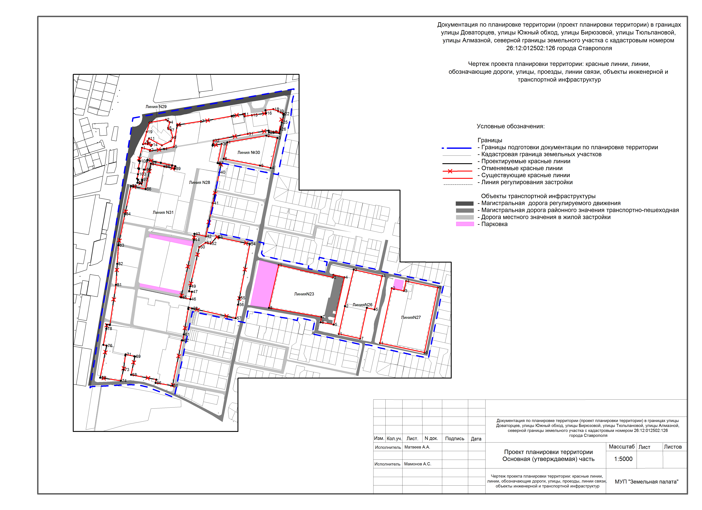

Приложение 7

к документации по планировке территории (проекту планировки территории, проекту межевания территории) в границах улицы Доваторцев, улицы Южный обход,
улицы Бирюзовой, улицы Кизиловой, улицы Тюльпановой, улицы Алмазной, улицы Кленовой, улицы Бирюзовой, проезда Лазурного, северной границы земельного участка с кадастровым номером 26:12:012502:126 города Ставрополя

СХЕМА
функционального зонирования территории в границах проекта планировки территории
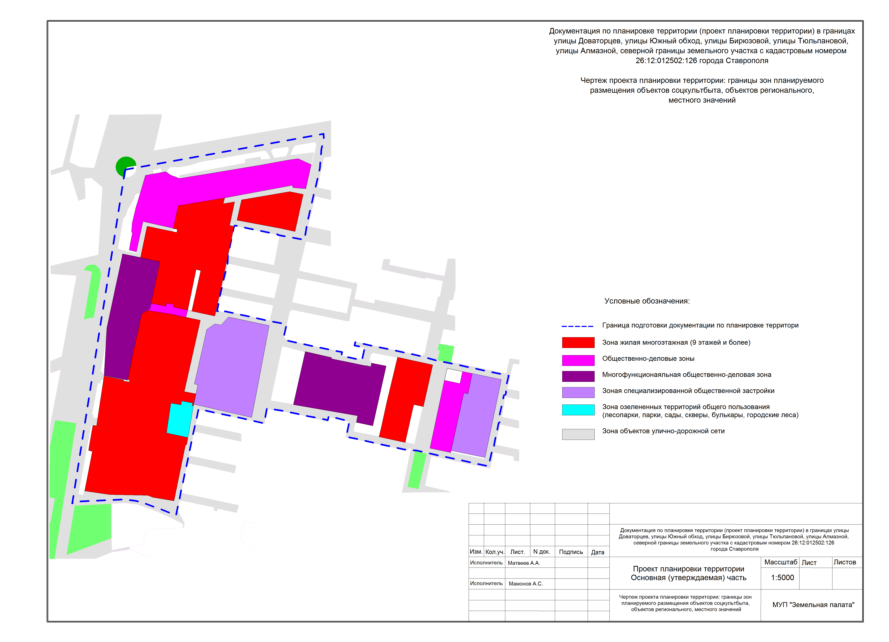

Приложение 8

к документации по планировке территории (проекту планировки территории, проекту межевания территории) в границах улицы Доваторцев, улицы Южный обход, улицы Бирюзовой, улицы Тюльпановой, улицы Алмазной, северной границы земельного участка с кадастровым номером 26:12:012502:126 города Ставрополя

ЧЕРТЕЖ
проекта межевания территории
